Úkol – výtvarná výchova únor
Vyberte si dva z obrazů níže. Najděte informace k jejich malířům (jména malířů jsou uvedena pod každým obrazem), sepište je do několika odrážek. Poté se nad obrazem zamyslete. Jaké emoce v něm podle vás jsou? Jak na vás působí? Jako má obraz náladu? Zkuste vymyslet, proč malíř nakreslil zrovna toto, byla to nějaká jeho zkušenost?

Vyberte si dva z následujících pracovních listů a ty vypracujte. Vypracované listy mi můžete zaslat buďto do chatu na Teams nebo na e-mail veronika.miksikova@mzs-vb.cz , případně je můžete odevzdat do složky ve škole.

Výtvarná výchova – emoce, nálady a zkušenosti
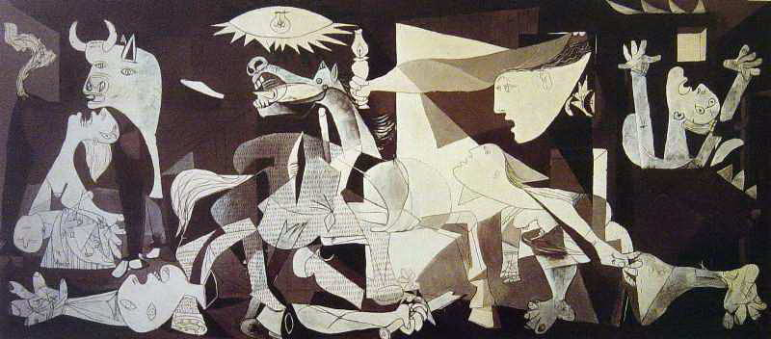
Guernica
Pablo Picaso:

Emoce obrazu:

Nálada obrazu:

Proč malíř toto nakreslil? Napiš svůj názor

Co se ti na obrazu líbí a co se ti nelíbí? Napiš svůj názor.

Výtvarná výchova – emoce, nálady a zkušenosti
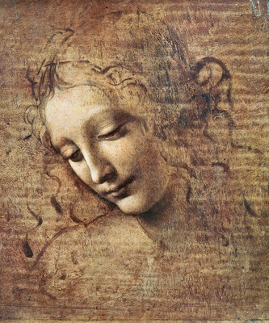
Hlava ženy

Leonardo da Vinci:

Emoce obrazu:

Nálada obrazu:

Proč malíř toto nakreslil? Napiš svůj názor

Co se ti na obrazu líbí a co se ti nelíbí? Napiš svůj názor.

Výtvarná výchova – emoce, nálady a zkušenosti
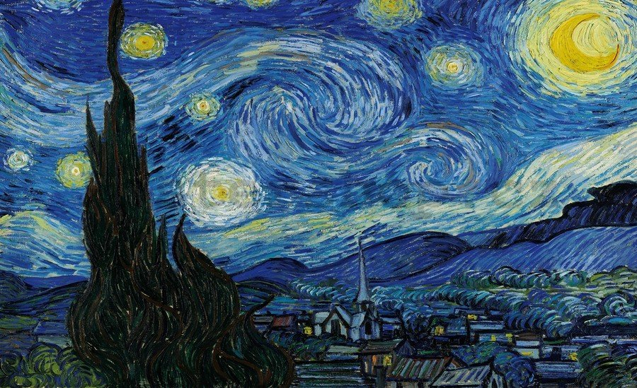
Hvězdná noc
Vincent van Gogh:

Emoce obrazu:

Nálada obrazu:

Proč malíř toto nakreslil? Napiš svůj názor

Co se ti na obrazu líbí a co se ti nelíbí? Napiš svůj názor.

Výtvarná výchova – emoce, nálady a zkušenosti
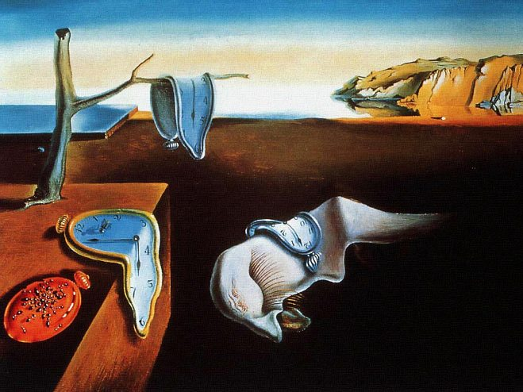
Přetrvávání vzpomínky
Salvador Dalí:

Emoce obrazu:

Nálada obrazu:

Proč malíř toto nakreslil? Napiš svůj názor

Co se ti na obrazu líbí a co se ti nelíbí? Napiš svůj názor.
Výtvarná výchova – emoce, nálady a zkušenosti
Výkřik
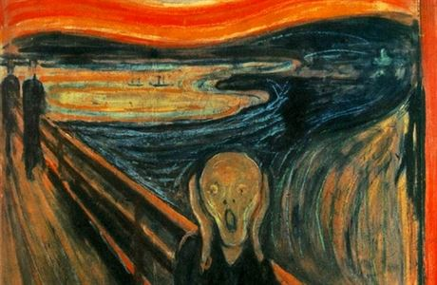

Edward Munch:

Emoce obrazu:

Nálada obrazu:

Proč malíř toto nakreslil? Napiš svůj názor

Co se ti na obrazu líbí a co se ti nelíbí? Napiš svůj názor.

